【事事关心】
李光耀颂
——缅怀诗一首
吴运泉
（2015年3月24日）

据新华社电：国家主席习近平（2015年3月）23日，就新加坡前总理李光耀不幸逝世，向新加坡总统陈庆炎致唁电。习近平代表中国政府和人民并以个人的名义，对李光耀逝世表示深切的哀悼，向李光耀的亲属表示诚挚的慰问。习近平在唁电中表示，李光耀先生是新加坡共和国的缔造者，也是广受国际社会尊重的战略家和政治家。李光耀先生是中国人民的老朋友，是中新关系的奠基人、开拓者、推动者。李光耀先生同中国老一辈领导人共同确立了中新关系发展方向，为增进两国人民友谊、开拓两国合作做出了重要贡献。李光耀先生的逝世，是新加坡人民的损失，也是国际社会的损失。习近平强调，中方高度重视发展中新友好合作关系，愿同新方一道，坚持和发展两国传统友谊，以今年中新建交25周年为契机，巩固睦邻友好，深化互利合作，更好造福两国和两国人民。
为了怀念新加坡籍梅州华人李光耀先生，笔者赋诗一首，作为纪念：
终生为星洲，
人格放光华。
精神耀宇宙，
功德世人夸。
同时，从网上（度娘图库）收集照片数幅，陈列于此，表达我们对这位世界伟人的无限哀思。
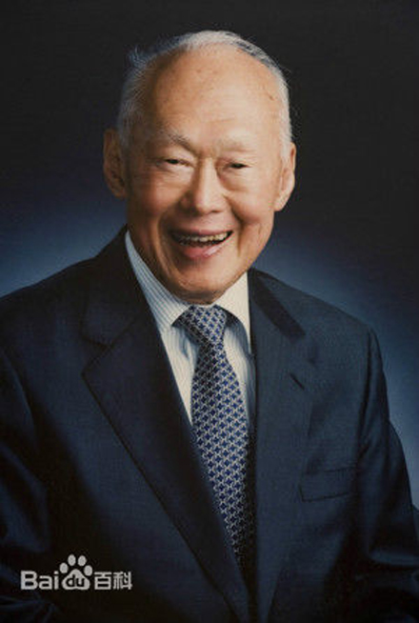
图1.新加坡国父
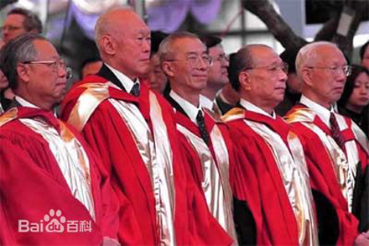
图2.法学博士（2000年香港中文大学授予）
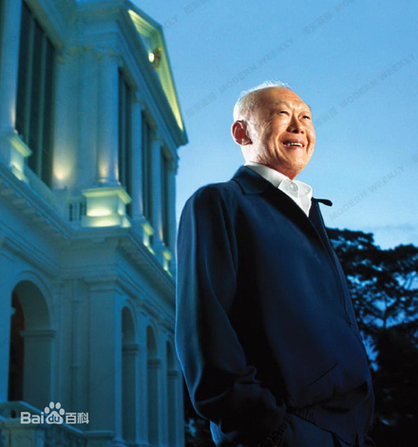
图3.高瞻远瞩
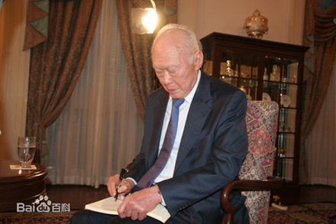
图4.热爱工作
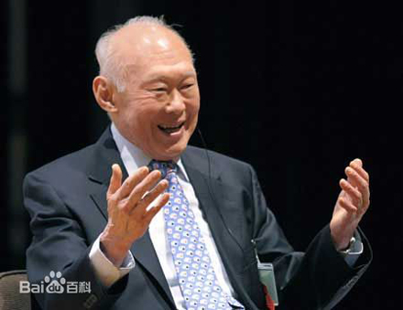
图5.谈笑风生
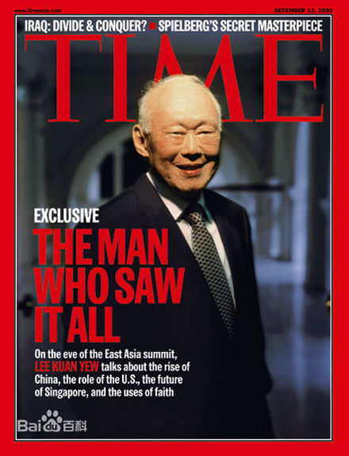
图6.时代封面

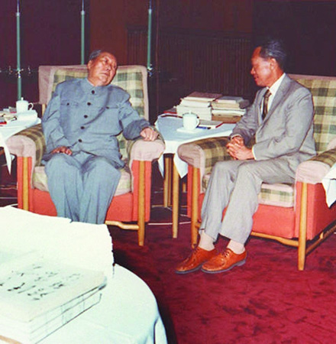
图7.铁腕人物
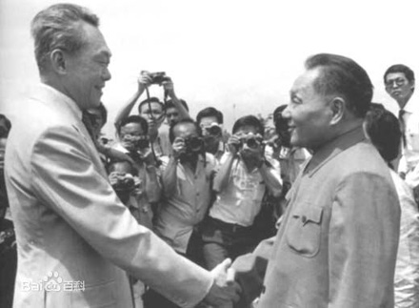
图8.朋友握手
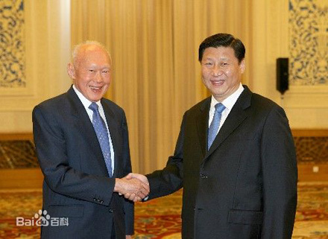
图9.热烈欢迎
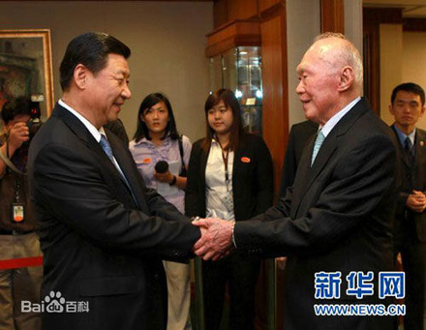
图10.加强合作
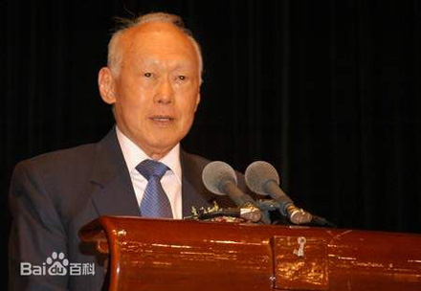
图11.国际论坛
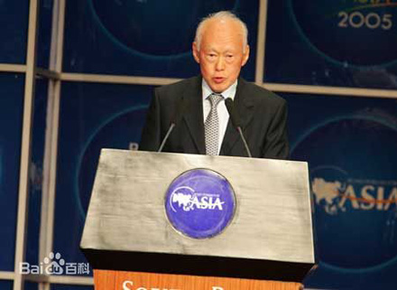
图12.亚洲论坛
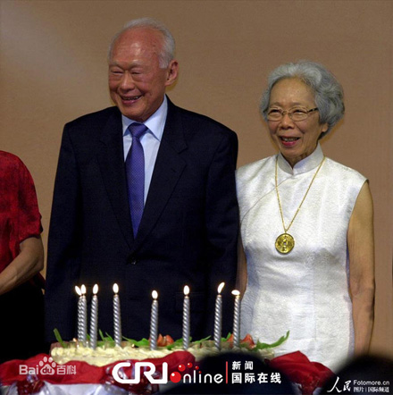
图13.伉俪情深
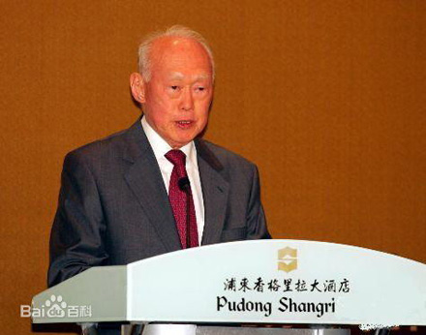
图14.浦东论坛
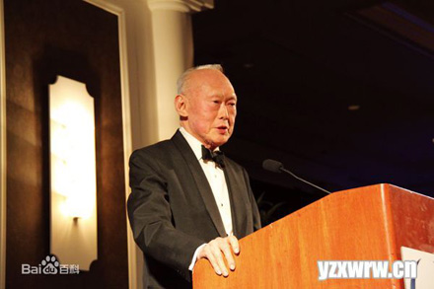
图15.国际舞台
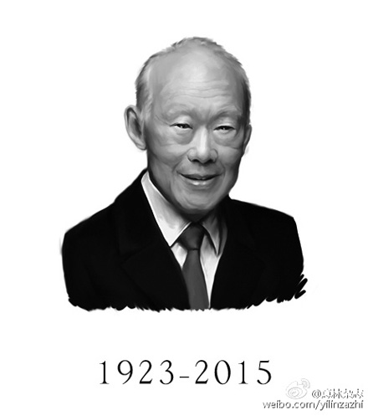
图16.精神永存
（注：学校关工网站刊发时间：2015年3月25日）

